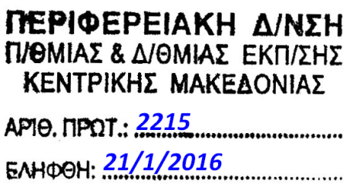

Πολύγυρος, 21/01/2016

Αρ. Πρωτ.: 8

ΠΡΟΣ: 1^{ο} Γυμνάσιο Θέρμης

Κοιν.: Περιφερειακή Διεύθυνση Εκπαίδευσης Κεντρικής Μακεδονίας

ΕΛΛΗΝΙΚΗ ΔΗΜΟΚΡΑΤΙΑ
ΥΠΟΥΡΓΕΙΟ ΠΑΙΔΕΙΑΣ, ΕΡΕΥΝΑΣ
ΚΑΙ ΘΡΗΣΚΕΥΜΑΤΩΝ

ΠΕΡΙΦΕΡΕΙΑΚΗ Δ/ΝΣΗ Α/ΘΜΙΑΣ & Β/ΘΜΙΑΣ ΕΚΠ/ΣΗΣ ΚΕΝΤΡΙΚΗΣ ΜΑΚΕΔΟΝΙΑΣ

ΓΡΑΦΕΙΟ ΣΧΟΛΙΚΩΝ ΣΥΜΒΟΥΛΩΝ

ΧΑΛΚΙΔΙΚΗΣ

Ταχ. Διεύθυνση : Ασκληπιού & Χαρ. Τρικούπη 34- Πολύγυρος
Ταχ. Κώδικας : 63 100
Πληροφορίες : Μαρίνα Πάλλα
Τηλέφωνο : 6974928421
Email : marinapalla@yahoo.gr
marinapalla1@gmail.com

Θέμα: «Πρόσκληση σε δειγματικές διδασκαλίες»
Σχετ.: Έγκριση της Περιφερειακής Διεύθυνσης Α/θμιας και Β/θμιας Εκπαίδευσης Κεντρικής Μακεδονίας με αρ. πρωτ. 1715/19-01-2016

Παρακαλούνται οι μαθηματικοί του 1^{ου} Γυμνασίου Θέρμης να παρακολουθήσουν μία εκ των δύο δειγματικών διδασκαλιών που θα πραγματοποιήσει η Σχολική Σύμβουλος των μαθηματικών, Μαρίνα Πάλλα, στο αντικείμενο της Άλγεβρας της Β΄ Γυμνασίου, («Γραφική παράσταση συνάρτησης»), υπό την προϋπόθεση ότι δε θα δημιουργηθεί πρόβλημα στη λειτουργία του σχολείου.
Οι δειγματικές διδασκαλίες θα διεξαχθούν την Τρίτη 26 Ιανουαρίου 2016, την 3^{η} και την 6^{η} ώρα του Ωρολογίου Προγράμματος στα τμήματα Β4 και Β3 αντίστοιχα, και θα ακολουθήσει σχετική συζήτηση.
Η συμμετοχή των εκπαιδευτικών στις δειγματικές διδασκαλίες είναι προαιρετική.

Η Σχολική Σύμβουλος ΠΕ03

Μαρίνα Πάλλα

